OEA/Ser.W
CIDI/INF.480/21
14 diciembre 2021
Original: español

NOTA DE LA MISIÓN PERMANENTE DE NICARAGUA MEDIANTE LA CUAL INFORMA

QUE EL GOBIERNO DE LA REPÚBLICA DE NICARAGUA HA DECIDIDO NO ASUMIR LA PRESIDENCIA SEMESTRAL DEL Cidi CORRESPONDIENTE

aL PERÍODO 1 ENERO AL 30 DE JUNIO DE 2022

Misión Permanente de Nicaragua ante la Organización de los Estados Americanos

MPN-OEA/AMY/21-00100

La Misión Permanente de Nicaragua ante la Organización de los Estados Americanos saluda a la honorable Secretaría Ejecutiva para el Desarrollo Integral (SEDI), en ocasión de informar que el Gobierno de la República de Nicaragua, actuando de manera consecuente a sus planteamientos respecto a la OEA, tiene a bien informar que ha decidido no asumir la presidencia semestral del Consejo Interamericano para el Desarrollo Integral (CIDI), que dará inicio el 1º de enero de 2022.

La Misión Permanente de Nicaragua ante la Organización de los Estados Americanos hace propicia la ocasión para renovar a la honorable Secretaría Ejecutiva para el Desarrollo Integral, las seguridades de su más alta y distinguida consideración.

Washington D.C., 14 de diciembre de 2021
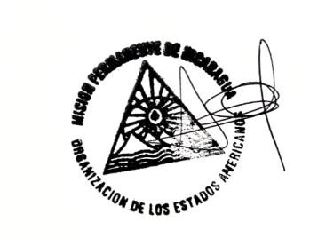
CIDRP03441S01

